IT行业薪酬变化分析

**徐近伟**

1 大连理工大学 辽宁 大连 116621

3233390691@qq.com

**摘 要** 随着信息技术的不断发展，IT行业逐渐成为热门行业，并持续高歌猛进，IT行业的崛起，激起了人们对IT行业的兴趣，而其中最引人关心的就是IT行业的薪酬问题，本文在《2008年IT行业薪酬盘点》的启发下，挖掘了IT行业在2008到2018年的不同岗位的薪酬变化情况，在进行图表展示，并作出横纵向对比后，深入分析薪酬变化趋势背后隐藏的原因，以帮助人们更好的了解IT行业的薪酬情况，并对IT行业的未来薪酬水平作出一定的判断。

**关键词：** IT；薪资；变化；科技；金融危机；职位

1 引言

IT行业薪酬水平作为近年来人们重点关注的问题，影响着人么对IT行业的评价，理解和对IT行业未来前景的判断，本文以横向的时间为轴，分析了2008到2018年十年的薪酬变化情况，并纵向对比不同职位的IT人员的薪酬变化，然后深入分析这种变化的原因，使人们对IT行业和IT行业的薪酬水平有更深入的理解。

2 IT行业薪酬变化趋势

总体上来讲，IT行业各个岗位的薪酬情况都是呈较稳定的上升趋势，其中以2011年为分界点，在2008至2011年的区间里，IT行业的薪酬增幅较为缓慢，甚至在某些年份出现不升反降（见图1[1] ，图2[1]），在2011年至2018年的区间里，IT行业的薪酬都呈现一种较快速，大幅地增长。

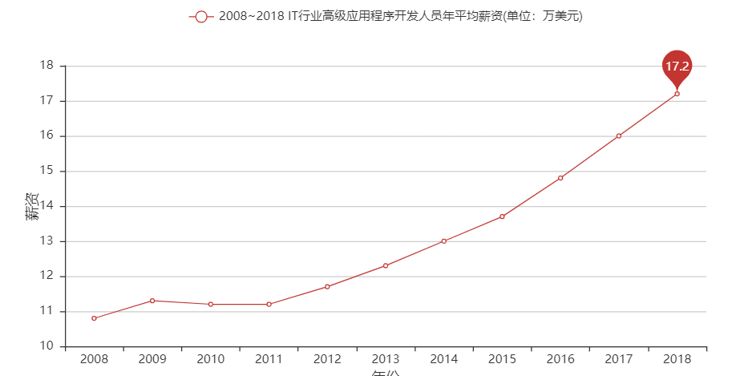

图1：2008~2018年 IT行业高级应用程序开发人员年平均工资变化情况

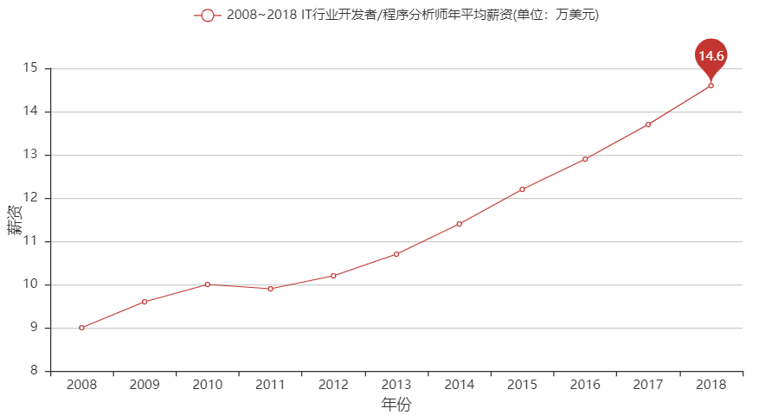

图2：2008~2018年 IT行业开发者/程序分析师年平均工资变化情况

3 薪酬变化趋势分析

从增额上来讲，IT行业首席CTO从2008年的15.7万增长到2018年的24.8万（见图3[1]），增长了9.9万美元，开发者/程序分析师从2008年的9万增长到2018年的14.6万，增长了5.6万美元，网络工程师从2008年的8.6万增长到2018年的13.9万（见图4[1]），增长了5.3万美元，高级应用程序开发人员从2008年的10.8万增长到2018年的17.2万，增长了6.4万美元。

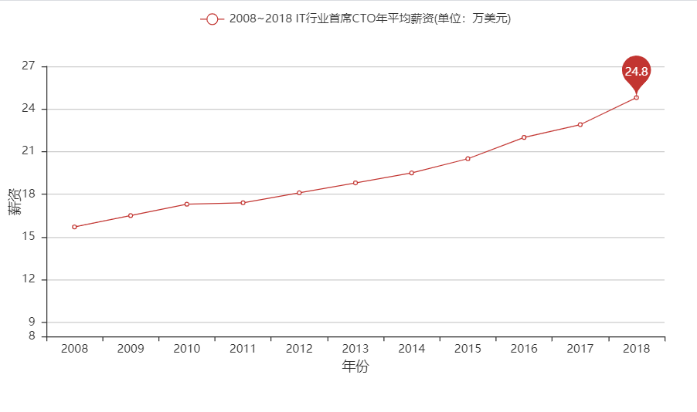

图3：2008~2018年 IT行业首席CTO年平均工资变化情况

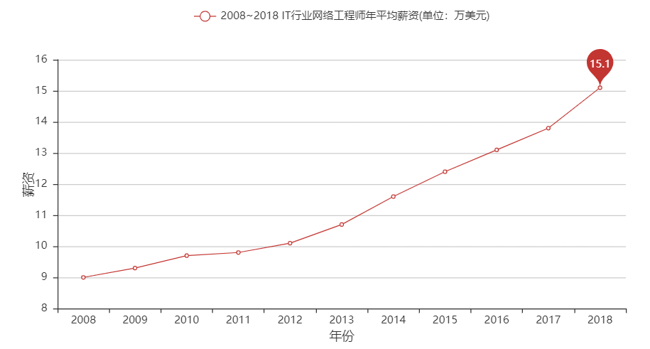

图4：2008~2018年 IT行业网络工程师年平均工资变化情况

从增幅上讲，IT行业首席CTO从2008年到2018年增幅为63%，开发者/程序分析师从2008年到2018年增幅为62%，网络工程师从2008年到2018年增幅为61%，高级应用程序开发人员从2008年到2018年增幅为59%。

从薪酬水平，增额和增幅来看，IT行业的收入水平差距还是很大的，首席CTO的平均工资一直在开发者和网络工程师的1.8倍左右，在高级应用程序开发人员的1.5倍左右，虽然他们的增幅差距并不大，但因为平均工资水平的差异，他们之间的平均薪酬差距在不断拉大，比如首席CTO和网络工程师再2008年平均薪酬差距为7.1万美元，到了2018年这一差距已经扩大到11万美元。

岗位不同导致的薪酬水平的巨大差异并没有随着时间的推移而减小，反而这种差距在不断拉大，这就让很多年轻的从业者在入职时需要对自己的岗位方向进行慎重的考虑。

4 薪酬变化趋势原因分析

4.1 2008~2011年IT行业薪酬水平增长缓慢原因

主要原因是因为2008年经济危机的影响，导致全球多个国家的GDP水平，人均实际收入水平，人均消费支出水平连续多个季度呈下降趋势，这种经济上的破坏性影响无疑也对IT行业产生着巨大的冲击，人们购买力水平的下降，导致电子产品的销售数量大幅缩水，产品市场的需求不足，IT界的营业额也出现降低。另一方面，经济上的不景气，导致许多企业家对IT行业的企业家信心指数降低[2]，对IT行业的前景不抱有乐观态度，投资减少，这两方面都对IT行业的总体薪酬水平产生负面影响。

4.2 2011~2018年IT行业薪酬水平持续高速增长的原因

在2011年以后，随着技术的发展，人们生活水平的不断提高，在享受到一些科技产品的便利后，人们对科技产品的功能提出了更高的要求，对这些技术产品的需求大幅增加，这为IT行业的发展提供了广阔的空间和潜在的市场。在这些需求的推动下，IT行业迅速发展，IT行业是以技术为支撑的行业，是一个知识密集型行业 ，所以他对技术的要求更高，对人的要求更高，他需要一些复合型的高科技人才，人才可以创造源源不断的财富。

比如软件开发，市场上对软件的需求不断增加，而软件的开发除了一定的硬件设备投入以外，主要在于开发团队，当软件开发出来以后，便可以不断复制，而这些复制不需要耗费成本，所以他的成本重心在开发人员身上，但软件在使用中功能会不断退化，这又需要维护人员来进行维护，所以IT行业的成本很大一块是在人身上，IT企业需要培养自己的人才，吸引外来人才，而在巨大的市场需求下，复合型高科技人才变得十分稀缺，在这种供需关系不平衡的市场关系里，IT行业的薪酬水平自然水涨船高[3]。

此外，IT行业的发展不受环境，地理等复杂因素的制约，比如这次疫情，虽然对实体行业产生了巨大的冲击，但IT行业所受影响相对较小，因为IT行业主要提供在线服务，只要交付满足顾客需求的软件和产品即可，因此IT行业的薪酬水平所受影响也较小。

5 对未来IT行业薪酬的展望

随着计算机技术和信息技术的发展，人们对科技产品，智能生活的需求的肯定会不断增加，更加渴望便捷的，高质的服务和生活质量，这一切都需要依赖于IT行业的发展，所以对高技术人才的需求会更强，会有更多的机会等待着IT从业者，IT行业的薪酬水平也将继续稳步增长，并持续领跑其他行业[4]。

6 结论

虽然IT行业薪酬水平在2008年受到经济危机的影响，增幅缓慢，但总体来说，IT行业薪酬水平仍然是一个呈现平稳高速增长的态势。此外，IT行业的需求仍然在不断扩大，涉及的领域更加多元，这虽然是一种挑战，也给IT行业人员提供了更多的机会，IT行业依赖技术，依赖高科技人才的特点也必然导致IT行业的平均薪酬水平会继续稳步增加，并且持续领先其他行业。但是IT行业内部不同部门的薪酬水平差距也很大，运维和复合型高级人才的薪酬水平和普通网络开发人员的薪酬水平差距巨大，所以就业者在入职时需要慎重考虑自己的方向。同时IT行业未来的就业薪酬水平将持续高涨，对IT行业的未来预期是很乐观的。

**参考文献**

[1] Sherry. 2017-11-29.2018年IT行业薪资整体呈上升趋势[OL].[2021-03-20]. http://www.cniteyes.com/archives/32568

[2] [格特·罗森塔尔](https://s.wanfangdata.com.cn/paper?q=%E4%BD%9C%E8%80%85:%22%E6%A0%BC%E7%89%B9%C2%B7%E7%BD%97%E6%A3%AE%E5%A1%94%E5%B0%94%22),[赵丽红](https://s.wanfangdata.com.cn/paper?q=%E4%BD%9C%E8%80%85:%22%E8%B5%B5%E4%B8%BD%E7%BA%A2%22),[黄乐平](https://s.wanfangdata.com.cn/paper?q=%E4%BD%9C%E8%80%85:%22%E9%BB%84%E4%B9%90%E5%B9%B3%22).[2008年金融和经济危机及其对经济思想的影响](https://d.wanfangdata.com.cn/periodical/ldmzyj201101012)[J].[拉丁美洲研究](https://www.wanfangdata.com.cn/perio/detail.do?perio_id=ldmzyj),2011,33(1):69-74

[[3] 张波.](https://s.wanfangdata.com.cn/paper?q=%E4%BD%9C%E8%80%85:%22%E5%88%98%E6%B6%9B%22) 我国软件企业薪酬设计研究[J].企业改革与管理,2015,(13):66-67

[4] [徐刚强](https://trend.wanfangdata.com.cn/scholarsBootPage/toIndex.do?scholarName=%E5%BE%90%E5%88%9A%E5%BC%BA&unitName=%E6%B9%96%E5%8D%97%E5%B7%A5%E7%A8%8B%E8%81%8C%E4%B8%9A%E6%8A%80%E6%9C%AF%E5%AD%A6%E9%99%A2),[刘卓,](https://trend.wanfangdata.com.cn/scholarsBootPage/toIndex.do?scholarName=%E5%88%98%E5%8D%93&unitName=%E6%B9%96%E5%8D%97%E5%B7%A5%E7%A8%8B%E8%81%8C%E4%B8%9A%E6%8A%80%E6%9C%AF%E5%AD%A6%E9%99%A2)[李义真. 信息时代下IT专业的未来发展趋势[J].区域治理,2019,(35):141-143](https://trend.wanfangdata.com.cn/scholarsBootPage/toIndex.do?scholarName=%E6%9D%8E%E4%B9%89%E7%9C%9F&unitName=%E6%AD%A6%E6%B1%89%E5%A4%A7%E5%AD%A6)